**Ile kosztuje montaż okna dachowego? Podpowiadamy**

**Zastanawiasz się <strong>ile kosztuje montaż okna dachowego</strong>? Sprawdź nasz wpis i dowiedz się ile może wynosić jego cena!**

**Ile kosztuje montaż okna dachowego?**

Podczas tworzenia własnego miejsca zamieszkania, niezwykle ważny jest nie tylko wybór materiałów budowlanych oraz innych akcesoriów, ale również ich montaż. **Ile kosztuje montaż okna dachowego**? Kiedy warto zatrudnić specjalistów, którzy w tym pomogą? Serdecznie zapraszamy do lektury!

**Ile kosztuje montaż okna dachowego? Od czego zależy cena?**

Wiele osób zastanawia się [ile kosztuje montaż okna dachowego](https://roofliteplus.pl/blog-pl/koszt-montazu-okna-dachowego-podpowiadamy) oraz od czego uzależniona jest jego cena. Osoby, które są samodzielne, ucieszy fakt, że może być on całkowicie zerowy. Jeżeli posiadasz choć trochę zdolności manualnych, a stosowanie narzędzi nie stanowi dla Ciebie żadnego problemu, to w takim razie bez barier poradzisz sobie z tym samemu. Wystarczy, że zastosujesz instrukcję posiadającą zaledwie 5 kroków, a wszystko pójdzie po Twojej myśli. Jakich?

l Przygotowanie narzędzi;

l Wykonanie otworu wraz z odmierzeniem;

l Zamocowanie ościeżnicy;

l Zapewnienie wodoodporności;

l Zamontowanie kołnierza.

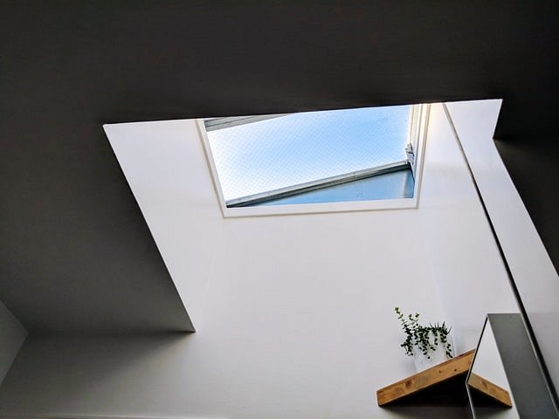

**Kiedy zwrócić się po pomoc do specjalistów?**

Może zdarzyć się tak, że samodzielne zainstalowanie okna dachowego nie będzie możliwe z różnych powodów. Wtedy warto zwrócić się po pomoc do osób, które posiadają w tym kierunku doświadczenie, a ich praca będzie wykonana solidnie. *Ile kosztuje montaż okna dachowego* w takim przypadku?

Warto skontaktować się z osobom, która ma wykonać to zadanie i dowiedzieć się tego bezpośrednio od niej!